SAJTÓINFORMÁCIÓ
Budapest, 2020. április 14.

Építészeti díj várományosa az egykori Szer Monostor romjaira épült Ópusztaszeri Gyógynövényház
2017-ben épült fel az Ópusztaszeri Nemzeti Történeti Emlékparkban a Szeri Gyógynövényház, amely két év után ismét rangos építészeti pályázat díjazottja lehet.
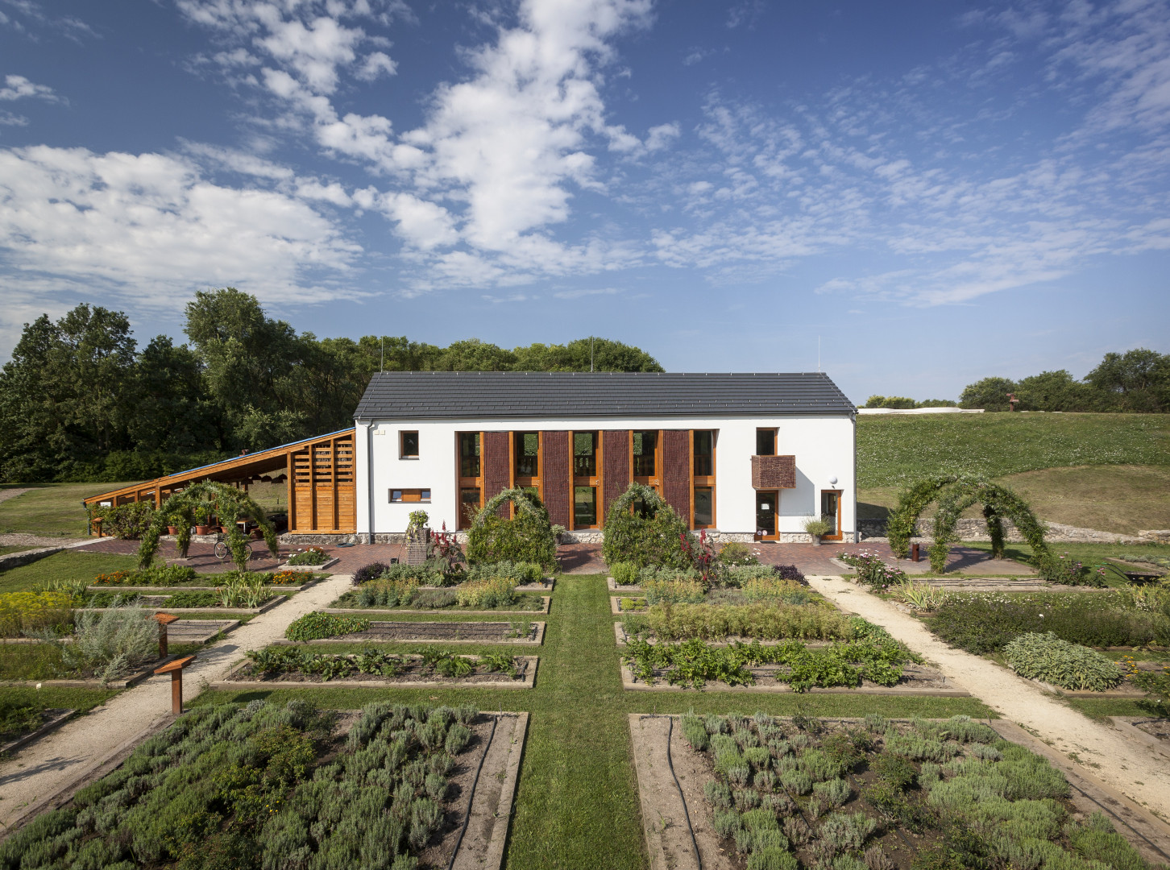
Hajdanán Szer mezővárosának, és egyben hazánk egyik leggazdagabb, legnagyobb szerzetesi intézményének számított a 12. században épült bencés monostor. A Bor- Kalán nemzettség – amelynek egykoron Bánk bán is tagja volt – által lakott település a törökök Alföldi pusztítását megelőzően forgalmas logisztikai központként szolgált, hiszen a Tiszának köszönhetően kikötőként is működött a Buda, Szeged és a Balkán királyi útvonalon. Gazdaságának köszönhetően központi mezővárossá vált, azonban ez sem menthette meg a törökök hódítása során. Akárcsak a település, a monostor is elhagyatottá vált, így idővel a környéki templomokból és várakból mindössze a romok maradtak fenn. A 18. században a templom nyugati homlokzata még állt, erről Pallavicini Ede 1832-es festménye is tanúskodik, mára azonban ez is az enyészetté vált.
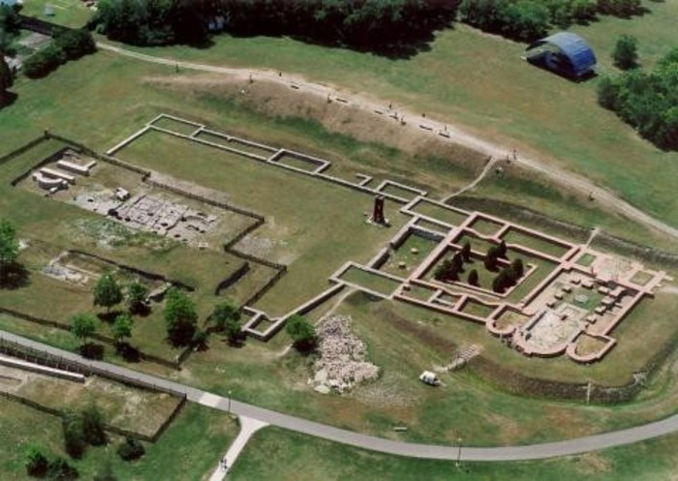

A monostor madártávlatból a 2000-es évek elején

Forrás: Ópusztaszer Nemzeti Történeti Emlékpark (https://opusztaszer.hu/monostor/)

Bár az egykori homlokzatot nem lehetett megmenteni, a Szer Monostor történelme és a helyi kulturális táji örökségek megőrzésére felépült az Ópusztaszeri Nemzeti Történeti Emlékpark. Itt kapott helyet az új gyógynövényház, amely gyógynövényeket feldolgozó és szárító részlegével, palánta neveldével, egy egyedülálló ökobolttal, valamint egy közel kétezer négyzetméteren elterülő gyógynövénykerttel várja a látogatókat az egykori mezőváros festői környezetében. Az érdeklődők a középkori gyógynövénytermesztés- és feldolgozás hagyományairól szerezhetnek széleskörű ismereteket, hiszen a kertben egy tízezer tőből és 65 féle egyedi növényfajból álló gyűjtemény várja őket, kizárólag olyan növényekből, amelyeket a régészeti kutatások alapján egykor itt termesztettek a szerzetesek. A gyógynövények feldolgozásába is bekapcsolódhatnak a látogatók, ismerkedhetnek az évszázadok során a bencések által összegyűjtött tudással, a különböző növényekhez kapcsolódó népi hagyományokkal.
A gyógynövényház a korabeli értékek hithű megőrzése mellett építészeti szempontból is kiemelkedő formavilágot valósított meg. Homlokzatát egy igazán különleges, hófehér színű, „rücskösre” vakolt felületen, mogyoróvesszőből font, fakeretes betétek tagolják. Ez az egyedi technika 2018-ban egyszer már felkeltette a hazai építészeti szakma figyelmét, és el is nyerte a középület kategória legjobbjának járó díját az Év Homlokzata versenyen, mely pályázat célja az volt, hogy az épületek homlokzatában, a különféle anyagokban és struktúrákban, forma és szín kombinációkban rejlő kreatív lehetőségeket bemutassa. Az egykori Szer Monostor helyén álló Gyógynövényház most közel két év után ismét esélyt kapott a győzelemre, hiszen a Baumit Life Challenge Nemzetközi Építészeti versenyen, 28 induló közül sikeresen bejutott a döntős középületek közé, így elképzelhető hogy a magyar Gyógynövényház az európai középületek egyik legjobbja legyen.
